在刷klipper之前，请先下载这两个软件：balenaEtcher 和MobaXterm，并准备一个读卡器（也可以找你的同学或者学长白嫖）

1. 首先确定你所持有的香橙派的型号（以Orange Pi zero2举例）香橙派型号一般在底部用标签标明。在去官网（[香橙派(Orange Pi)-Orange Pi官网-香橙派开发板,开源硬件,开源软件,开源芯片,电脑键盘](http://www.orangepi.cn/)），在“服务与下载”中点击下载，并选择对应的香橙派型号， 点击

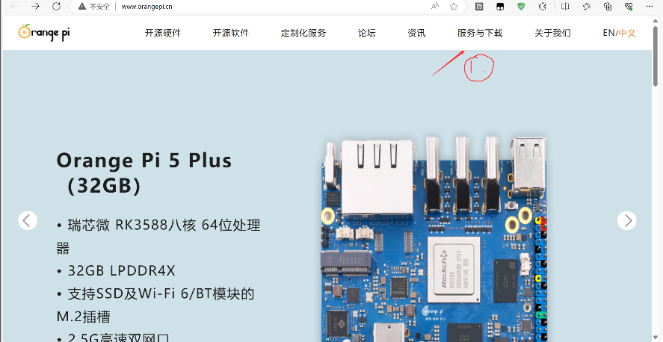

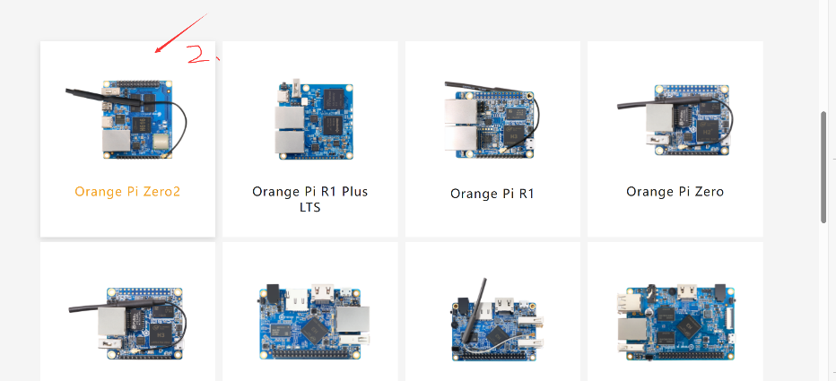

再往下拉，来到官方镜像

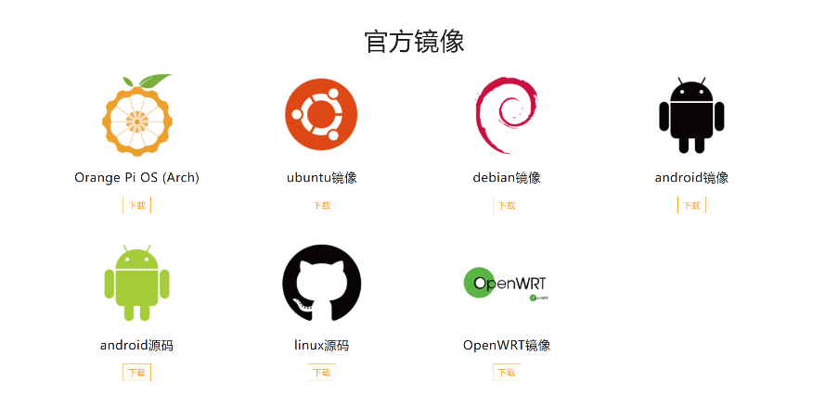

1. 建议下载ubuntu或者debian，并下载serve版本的（以debian举例）（下载的版本新旧无所谓）



1. 使用烧录系统
2. 在WIFI后台查看你的香橙派的IP地址，并把它设置成静态IP
3. 烧录完成后，用网线连接香橙派主板，再使用MobaXterm进行SSH连接（为什么不用其他的SSH连接软件呢，因为我只用过这一种）

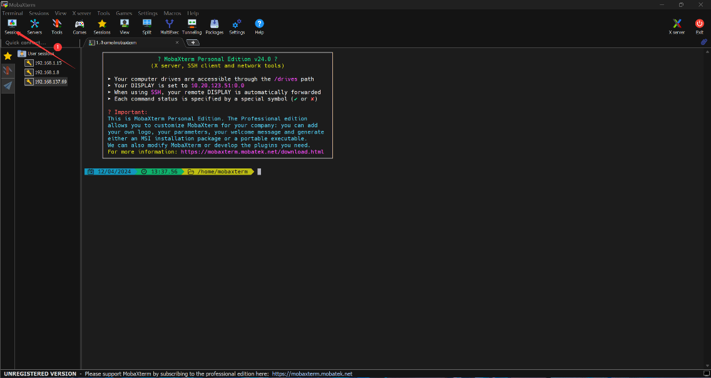

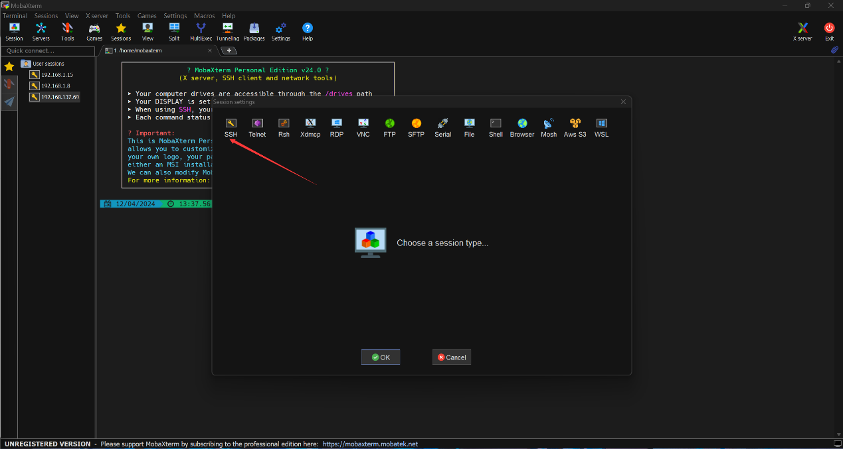

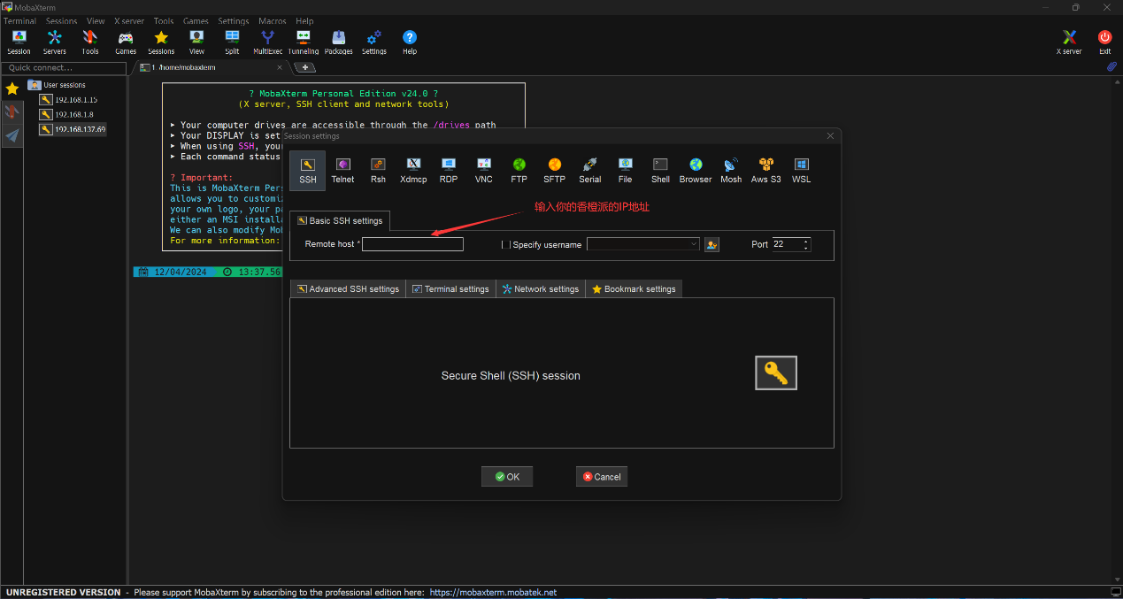

1. SSH连接：用户名1：root 密码：orangepi
2. （建议使用这个）用户名2：orangepi 密码：orangepi

5、（如果是zero2等不带eMMC系统不需要以下）需要将TF卡的系统写进eMMC。

5.1、输入 sudo nand-sata-install,输入密码

5.2、方向键选择2，从eMMC启动

5.3、方向键选择YES

5.4、文件系统选择ext4

5.5、安装完毕选择power off，稍等一会儿，等关机后，拔掉电源，拔掉TF卡，重新上电

* 1. 重新登录SSH

1. 输入 sudo cat /etc/apt/sources.list查看源，如果源的位置不是tsinghua或者aliyun的，请在下面的步骤中更换源的位置。（树莓派：sudo nano /etc/apt/sources）

5.1、树莓派需要使用sudo apt install build-essential python3 python3-pip git来安装必要的软件

5.2安装好pip后，运行pip cnfig set global.index-url https://pypi.tuna.tsinghua.edu.cn/simple更换pip的源。

5.3、请删除/etc/pip.conf文件中的所有内容，否则可能会导致换源后下载依旧缓慢.！

5.4、法一：使用git clone https://github.com/dw-0/kiauh下载KIAUH脚本。（如果你还是想用github来下载，请在你的手机上点开设置->个人热点->网络共享中打开“USB网络共享”，再使用数据线将你的手机和你的香橙派进行连接）

法二：如果所在地的GitHub速度缓慢，可使用git clone https://gitee.com/miroky/kiauh。。

6、输入 sudo apt update更新软件列表

7、输入 sudo apt upgrade 更新软件，等待更新完成

8、输入nmtui连接WIFI（最好打开你的电脑的热点，再用香橙派连接你的电脑的热点。虽然说学校的WIFI也可以连接，但是速度很慢，而且信号时好时坏）

9、输入 ip addr show wlan0查看无线IP地址

10、拔下网线，利用你查看到的无线IP地址进行SSH连接

11、确认系统是否安装git、python、pip（直接输入git、python、pip即可）

12、安装pip。输入sudo apt install python3-pip。

安装git：sudo apt-get install libcurl4-gnutls-dev libexpat1-dev gettext libz-dev libssl-dev

sudo apt install git -y

13、输入 pip3 config set global.index-url https://mirrors.aliyun.com/pypi/simple

14、（执行这一步之前，请确保你的电脑已经连接上VPN）

输入 cd ~&& git clone https://gitee.com/miroky/kiauh

15、输入 ./kiauh/kiauh.sh

16、输入1安装软件

17、输入1安装klipper

18、输入1选择1台打印机

19、输入2安装Moonraker

20、3和4是web界面，安装一个即可，一般安装fluidd

21、屏幕根据需求安装

22、摄像头根据需求安装

23、输入B，输入Q 退出

24、输入sudo apt-get install fonts-wqy-zenhei跟新字体库

安装完成